PLANEJAMENTO DO TRABALHO PEDAGÓGICO ESCOLA MUNICIPAL “FARID SALOMÃO”
PROFESSORA: MARIA HELENA / “1º ANO C”
PERÍODO: De 21/09/2020 a 25/09/2020
SEGUNDA-FEIRA  (21/09) | TERÇA-FEIRA  (22/09) | QUARTA-FEIRA  (23/09) | QUINTA-FEIRA  (24/09) | SEXTA-FEIRA  (25/09)
CADERNO DE CASA  LEITURA, ESCRITA E PRODUÇÃO DE TEXTO (GÊNERO TEXTUAL- RECEITA)  1-COM A AJUDA DE UM ADULTO LEIAM O TEXTO “RECEITA DA VOVÓ- BOLO FELIZ”- QUE ESTÁ NO ANEXO 1 . EM SEGUIDA, RESPONDA AS PERGUNTAS.  NÃO SE ESQUEÇA DE COLAR A ATIVIDADE EM SEU CADERNO!  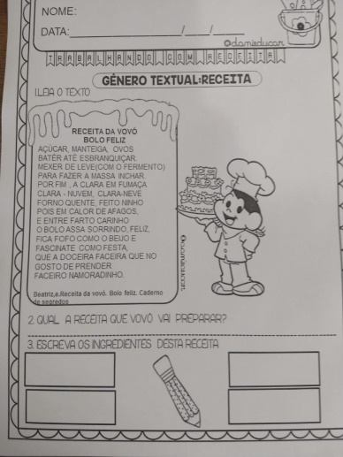  2- TENTAR FAZER A LEITURA JUNTO COM UM ADULTO E RESPONDER AS QUESTÕES.  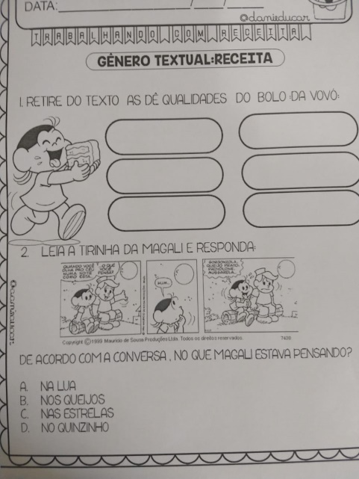  ANEXO 2 | EMAI- (LIVRO CAPA LARANJA- VOLUME 1) MATEMÁTICA-  ATIVIDADE 11.1 PÁGINA 56  CONTAGEM E ESCRITA DE NÚMEROS  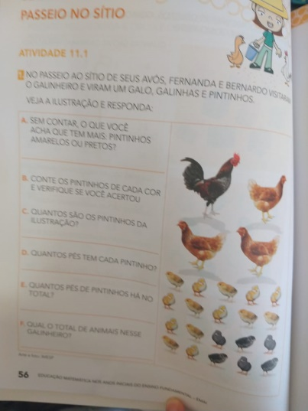  . | LIVRO VEM VOAR- INTERDISCIPLINAR  LEITURA DE UMA RECEITA  PAGINAS 72 E 73.  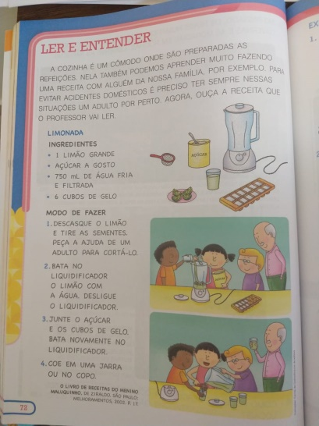  PÁGINA 73  LER E RESPONDER NO LIVRO  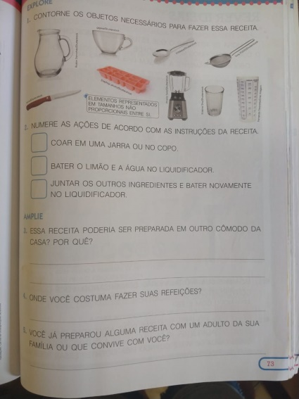 | ASSISTIR AO VÍDEO CLIP  - VITAMINA TUTTI-FRUTTI DO PROGRAMA COCORICÓ.  LINK:  https://www.youtube.com/watch?v=pBcRClDj76w | Enviar Fotos de Atividades e Realizar as correções.

- Atividade Domiciliar Sob Decreto Estadual 64.862/20 e Decreto Municipal 1.852, 16/03/2020
DEZENOVE
DEZESSEIS
SETE

CORREÇÃO DAS ATIVIDADES DA SEMANA DE 15 À 18 DE SETEMBRO

EMAI- PAGINA 55-

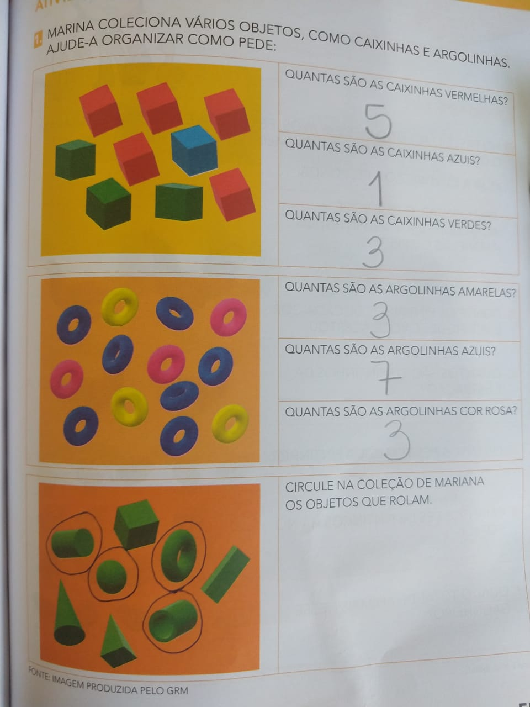

LIVRO VEM VOAR- INTERDISCIPLINAR
PÁGINA 63

